2026年《政府工作报告》词云图绘制与文本分析
——基于中文分词与词频统计

课程名称：人工智能（数据挖掘）
作业题目：作业二 政府工作报告词云图绘制与分析
姓 名：______________________
学 号：______________________
学 院：______________________
提交日期：2026年10月

摘 要
本文以新华社2026年3月13日播发的《政府工作报告》全文为对象，按照文本挖掘流程进行分析。预处理阶段完成文本清洗、基于jieba的中文分词、自定义词典与词形规范化以及两级停用词过滤，词条数由8241个减至5280个，词汇量为2126个。在此基础上统计词频与词性分布，采用TF-IDF方法提取关键词，绘制全文及各部分词云图，并比较2026年政府工作任务各项的篇幅。结果显示，“发展”“建设”“政策”是全文频次最高的三个词，“经济”“社会”“改革”“增长”“投资”“就业”“风险”“高质量发展”等词构成第二梯队，反映出以稳增长、促改革、扩内需、保民生和防风险为主线的施政重点。各部分用词随其功能而变化：工作回顾部分突出“增长”，“十五五”部分突出“目标”“指标”“工程”，2026年总体要求部分突出“政策”“预期”，工作任务部分则以“改革”“服务”“投资”“科技”“治理”为主。在十项工作任务中，保障和改善民生的篇幅为1728字，约为其余各项平均篇幅的2.5倍。
关键词：文本挖掘；中文分词；词频分析；词云图；政府工作报告

1 引言
政府工作报告是国务院每年向全国人民代表大会报告工作的纲领性文件，既回顾上一年度的工作，也部署新一年的经济社会发展任务，其用词分布在一定程度上反映了施政重点。报告文本属于非结构化数据，不能直接计算统计量，需要先经过分词、词形规范化与停用词过滤等步骤转化为结构化的词频数据，再进行统计与可视化。词云图以字号大小表示词语出现频次，能够直观呈现文本中的关键词，是文本数据可视化的常用方法。
本文以2026年《政府工作报告》全文为对象，按文本挖掘流程组织全文：第2节说明数据来源与文本结构；第3节完成文本清洗、中文分词、词形规范化与停用词过滤；第4节统计词频与词性分布，并提取TF-IDF关键词；第5节绘制全文及各部分词云图并进行分析；第6节比较2026年十项政府工作任务的篇幅；第7节给出结论与研究局限；第8节说明分析工具与人工智能的使用情况。

2 数据来源与文本概况
文本取自新华社2026年3月13日播发的《政府工作报告》全文，即国务院总理李强于2026年3月5日在第十四届全国人民代表大会第四次会议上所作的报告。分析时删除网页中的来源、发布时间、标题与责任编辑等信息，保留自“各位代表”起至结尾的正文，共93段、17518个汉字。报告由四个部分组成，各部分篇幅见表1。
表1 报告各部分篇幅
部分 | 汉字数 | 占比
2025年工作回顾 | 4557 | 26.1%
“十五五”时期主要目标和重大任务 | 1754 | 10.0%
2026年经济社会发展总体要求和政策取向 | 1566 | 9.0%
2026年政府工作任务 | 9603 | 54.9%
注：占比以四个部分的汉字总数为分母，不含开头的称谓与开场语。
第四部分“2026年政府工作任务”篇幅最大，占全文的54.9%；第一部分“2025年工作回顾”占26.1%；第二、三部分分别占10.0%和9.0%。报告近八成篇幅用于回顾上一年工作和部署本年任务。

3 文本预处理
文本预处理依次进行文本清洗、中文分词、词形规范化与停用词过滤。以报告中的一句话为例，各步骤的处理结果见表2，各步骤后的词条数见表3。
表2 文本预处理示例
步骤 | 结果
原句 | 深化拓展“人工智能+”，促进新一代智能终端和智能体加快推广，推动重点行业领域人工智能商业化规模化应用。
分词 | 深化 / 拓展 / “ / 人工智能 / + / ” / ， / 促进 / 新一代 / 智能 / 终端 / 和 / 智能体 / 加快 / 推广 / ， / 推动 / 重点 / 行业 / 领域 / 人工智能 / 商业化 / 规模化 / 应用 / 。
清洗与规范化 | 深化 / 拓展 / 人工智能 / 促进 / 新一代 / 智能 / 终端 / 和 / 智能体 / 加快 / 推广 / 推动 / 重点 / 行业 / 领域 / 人工智能 / 商业化 / 规模化 / 应用
过滤停用词与单字 | 人工智能 / 新一代 / 智能 / 终端 / 智能体 / 推广 / 行业 / 人工智能 / 商业化 / 规模化 / 应用

3.1 文本清洗
删除全角空格与换行，去除书名号、引号与括号。分词后只保留由汉字组成的词条，数字、百分数、字母及含字母的词（如PM2.5、5G、6G）和标点不进入统计。

3.2 中文分词
中文文本没有天然的词间分隔，需要先进行分词。本文使用Python的jieba分词库的精确模式完成分词，并同时标注词性。通用词典会把部分政策术语切开，例如“新质生产力”被切为“新质/生产力”，“全国统一大市场”被切为“全国/统一/大/市场”，“超长期特别国债”被切为“超/长期/特别/国债”。为此构建了包含78个词条的自定义词典，收录新质生产力、高质量发展、全国统一大市场、超长期特别国债、扩大内需、碳中和、人工智能、具身智能、低空经济等政策术语，使其作为整体参与统计。

3.3 词形规范化
同一概念存在多种写法时统一为一种形式，例如“人工智能+”统一为“人工智能”；“十四五”“十五五”作为完整词条处理，在图中加引号显示。长度为1的单字词（如“党”“稳”“新”）多为虚词或语义不完整的成分，予以删除。

3.4 停用词过滤
停用词分两级。第一级为通用停用词，共76个，包括代词（我们、我国、各类）、连词与介词（以及、通过、按照）、数量与时间词（左右、以上、今年）、计量单位（万亿元、亿元）以及文件指代词（草案、纲要）。第二级为公文常用套语，共97个，主要是推进、加强、实施、推动、加快、提升等动作性动词，以及进一步、更加、全面、重点、领域、体系、机制等修饰性或泛指性词语。这类词在各类政府文件中都高频出现，本文中“推进”出现80次、“加强”出现64次，若不加过滤将占据词云的主要位置，掩盖具体内容。“发展”“建设”“改革”“政策”等词虽然同样常见，但承载报告的实质内容，予以保留。
表3 预处理各步骤后的词条数
步骤 | 词条数 | 减少
分词并去除数字、字母与标点 | 8241 | —
去除单字 | 7080 | 1161
去除通用停用词 | 6906 | 174
去除公文常用套语 | 5280 | 1626

经过预处理，全文剩余5280个词条，涉及2126个不同词语，作为后续词频统计与词云绘制的基础。

4 词频与词性分析

4.1 高频词
前30个高频词见表4，前20个高频词的词频见图1。
表4 高频词前30位
排名 | 词语 | 词频 | 排名 | 词语 | 词频 | 排名 | 词语 | 词频
1 | 发展 | 116 | 11 | 国家 | 25 | 21 | 企业 | 20
2 | 建设 | 95 | 12 | 就业 | 24 | 22 | 创新 | 20
3 | 政策 | 51 | 13 | 风险 | 23 | 23 | 行动 | 20
4 | 经济 | 37 | 14 | 高质量发展 | 22 | 24 | 安全 | 20
5 | 社会 | 37 | 15 | 战略 | 22 | 25 | 目标 | 19
6 | 改革 | 37 | 16 | 治理 | 22 | 26 | 科技 | 19
7 | 增长 | 34 | 17 | 消费 | 21 | 27 | 稳定 | 16
8 | 保障 | 28 | 18 | 工程 | 21 | 28 | 教育 | 16
9 | 投资 | 28 | 19 | 政府 | 20 | 29 | 中国 | 15
10 | 服务 | 26 | 20 | 市场 | 20 | 30 | 全球 | 15

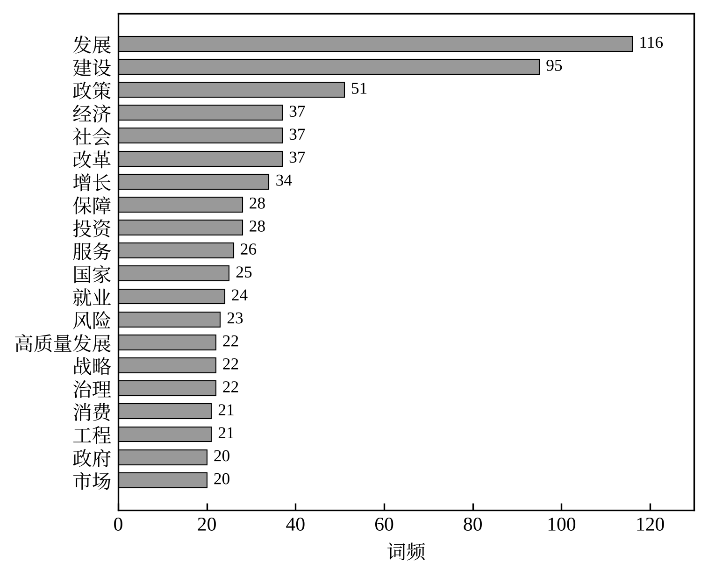
图1 高频词前20位
“发展”（116次）与“建设”（95次）居前两位，频次远高于其他词语，表明发展与建设是贯穿全文的主线。“政策”（51次）位列第三，与“经济”“增长”“投资”“消费”“市场”“企业”等词共同构成宏观经济与政策层面的词群，对应报告中积极的财政政策、适度宽松的货币政策以及扩大内需的部署。“改革”（37次）与“创新”（20次）、“科技”（19次）体现改革与创新驱动；若将“创新”“科技”“科技创新”“新质生产力”“人工智能”合并计算，相关词共出现61次。“就业”（24次）、“保障”（28次）、“教育”（16次）指向民生领域，“风险”（23次）、“安全”（20次）、“治理”（22次）则指向防范化解风险与社会治理。“高质量发展”作为一个整体词条出现22次，位列第14，是频次最高的政策术语。

4.2 词性分布
表5 词性分布
词性 | 词次 | 占比
名词 | 2687 | 38.9%
动词 | 1844 | 26.7%
动名词 | 771 | 11.2%
专有名词 | 323 | 4.7%
形容词 | 285 | 4.1%
副词 | 142 | 2.1%
习用语 | 130 | 1.9%
地名 | 115 | 1.7%
其他 | 609 | 8.8%
注：统计范围为去除单字与通用停用词后的词条，保留公文常用套语，以反映原文的用词结构。
名词占38.9%，动词占26.7%，动名词占11.2%。动词与动名词合计接近四成，出现最多的动词依次为“推进”“加强”“实施”“推动”，出现最多的动名词为“发展”“建设”“改革”“投资”，说明报告以部署行动为主，属于行动导向的文本，这也是第二级停用词以动作性动词为主的原因。jieba的词性标注存在一定误差，例如“全面”被标为名词，表中比例只反映大致结构。

4.3 TF-IDF关键词
词频反映词语在本文中的出现次数，但不能区分各类文本都常用的词与本文特有的词。TF-IDF在词频（TF）的基础上乘以逆文档频率（IDF），对在一般语料中常见的词降低权重。本文使用jieba内置的IDF词表计算TF-IDF值，前15个关键词与词频前15位的对比见表6。
表6 词频与TF-IDF前15位关键词对比
排名 | 词频排序 | 词频 | TF-IDF排序 | TF-IDF值 | 该词词频排名
1 | 发展 | 116 | 建设 | 0.0886 | 2
2 | 建设 | 95 | 发展 | 0.0788 | 1
3 | 政策 | 51 | 高质量发展 | 0.0500 | 14
4 | 经济 | 37 | 政策 | 0.0438 | 3
5 | 社会 | 37 | 改革 | 0.0386 | 6
6 | 改革 | 37 | 保障 | 0.0322 | 8
7 | 增长 | 34 | 社会 | 0.0316 | 5
8 | 保障 | 28 | 就业 | 0.0290 | 12
9 | 投资 | 28 | 治理 | 0.0281 | 16
10 | 服务 | 26 | 增长 | 0.0274 | 7
11 | 国家 | 25 | 服务 | 0.0264 | 10
12 | 就业 | 24 | 经济 | 0.0251 | 4
13 | 风险 | 23 | 帮扶 | 0.0241 | 43
14 | 高质量发展 | 22 | 战略 | 0.0240 | 15
15 | 战略 | 22 | 工程 | 0.0227 | 18

两种排序的前列基本一致，“发展”“建设”“高质量发展”“政策”“改革”均位居前列。差别在于“治理”“帮扶”“工程”等词在TF-IDF排序中进入前15位，而在词频排序中位于第16至43位。这些词在一般语料中出现较少，在本文中却反复使用，其中“帮扶”的位次变化最大，由词频第43位升至TF-IDF第13位，对应报告中常态化精准帮扶、防止规模性返贫等部署；“治理”与“工程”则对应社会治理、生态环境治理以及各类重大工程的安排。

5 词云图绘制与分析

5.1 全文词云图
以去除停用词后的词频为权重，选取频次最高的150个词，使用Python的wordcloud库绘制词云图（图2）。字号与词频正相关，所有词语水平排列以便阅读，颜色仅用于区分相邻词语，不表示其他含义。
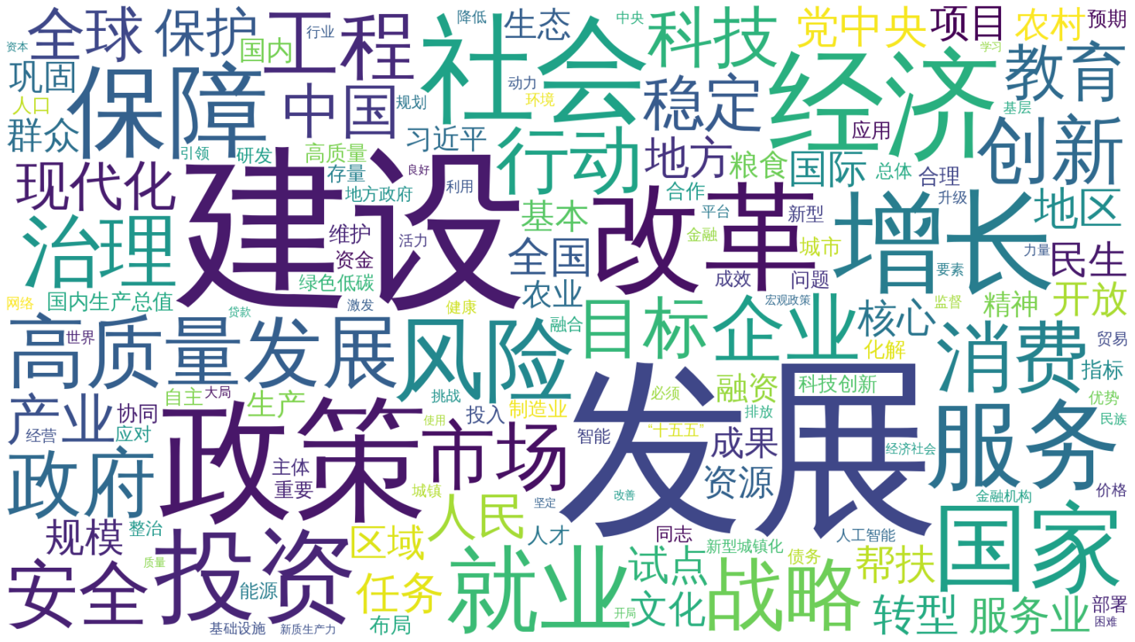
图2 2026年《政府工作报告》词云图
词云图中字号最大的“发展”“建设”位于中心位置，围绕其分布的“政策”“经济”“社会”“改革”“增长”“保障”“投资”“服务”构成第二层，与表4的排序一致。从词语的组合看，词云呈现出五类内容：一是发展目标，以“发展”“高质量发展”“现代化”为代表；二是宏观经济与政策，以“政策”“经济”“增长”“投资”“消费”“市场”“企业”为代表；三是改革与创新，以“改革”“创新”“科技”“产业”为代表，新质生产力、人工智能等词以较小字号出现；四是民生保障，以“就业”“保障”“教育”“服务”“民生”为代表；五是安全与治理，以“风险”“安全”“治理”“稳定”为代表。这五类内容与报告提出的稳增长、促改革、扩内需、保民生、防风险的工作主线相对应。

5.2 各部分词云图
为比较报告不同部分的用词差异，对四个部分分别统计词频并绘制词云图（图3），各部分前10位高频词见表7。
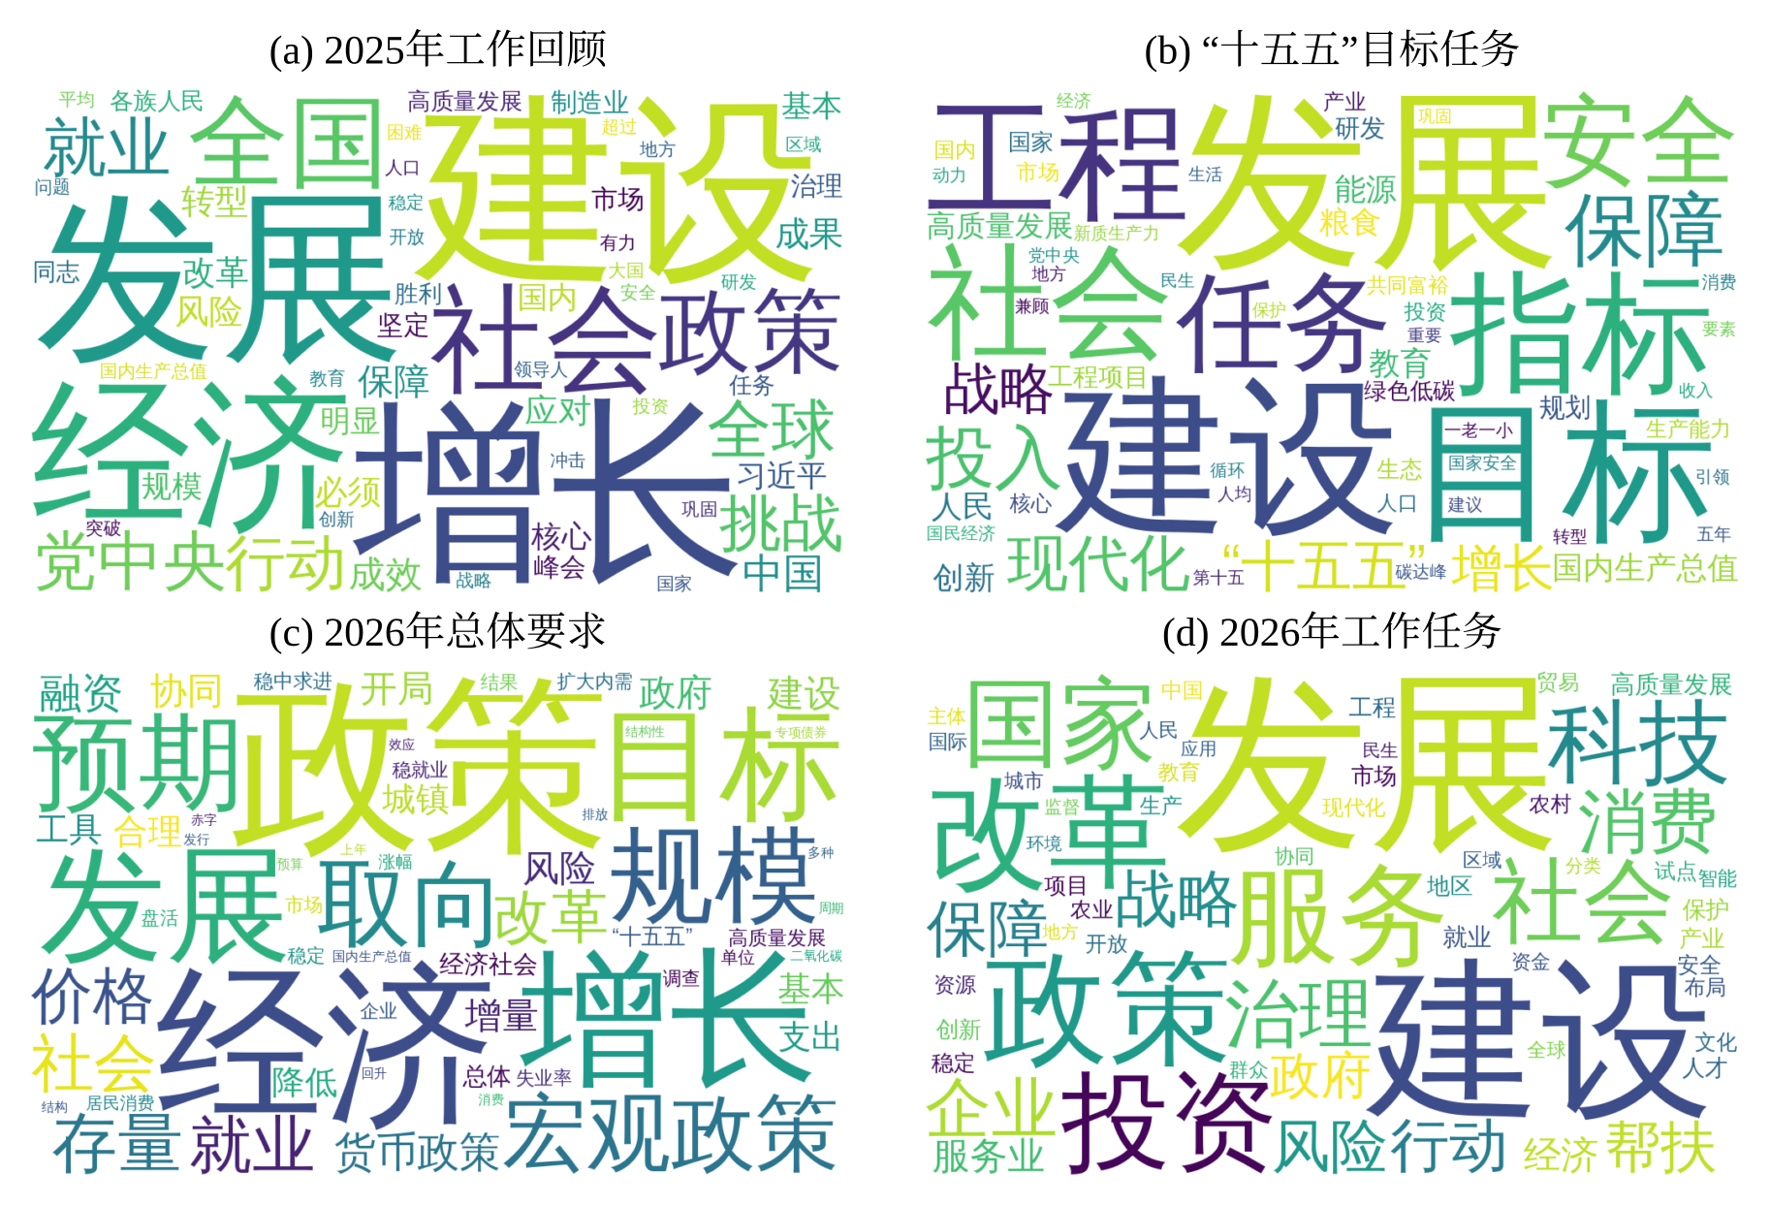
图3 报告各部分词云图
表7 报告各部分前10位高频词
排名 | 2025年工作回顾 | “十五五”目标任务 | 2026年总体要求 | 2026年工作任务
1 | 建设（18） | 发展（13） | 政策（15） | 发展（81）
2 | 增长（17） | 建设（10） | 经济（12） | 建设（64）
3 | 发展（15） | 目标（8） | 增长（9） | 政策（28）
4 | 经济（11） | 指标（8） | 发展（7） | 改革（27）
5 | 社会（11） | 工程（8） | 目标（7） | 服务（22）
6 | 全国（8） | 社会（7） | 预期（5） | 投资（21）
7 | 政策（8） | 任务（6） | 规模（5） | 国家（17）
8 | 党中央（7） | 安全（6） | 取向（4） | 社会（15）
9 | 就业（7） | 保障（6） | 宏观政策（4） | 科技（15）
10 | 全球（7） | 投入（5） | 存量（4） | 治理（15）
注：括号内为该词在本部分中的词频。
各部分用词与其功能相对应。第一部分“2025年工作回顾”中，“增长”（17次）与“建设”“发展”并列前三，并出现“全国”“就业”“全球”等词，以经济增长、就业等成绩和国内外形势为主要内容。第二部分“十五五”时期主要目标和重大任务中，“目标”“指标”“工程”“任务”进入前10位，体现规划类文本以目标指标和重大工程为核心的特点。第三部分2026年总体要求和政策取向中，“政策”（15次）居首，“预期”“规模”“存量”“宏观政策”等词进入前10位，集中反映财政、货币政策的力度与预期管理。第四部分2026年政府工作任务篇幅最大，“发展”“建设”之后依次为“政策”“改革”“服务”“投资”“国家”“社会”“科技”“治理”，覆盖改革、投资、科技与治理等多个方面，用词分布比其他部分更为分散。

6 政府工作任务的篇幅分布
第四部分将2026年政府工作任务分为十项，各项篇幅可在一定程度上反映部署的具体程度。图4统计了各项任务的汉字数，统计范围为各项任务标题至下一项标题之间的文字，不含第四部分末尾关于政府自身建设、民族宗教、国防、港澳台与外交的内容。
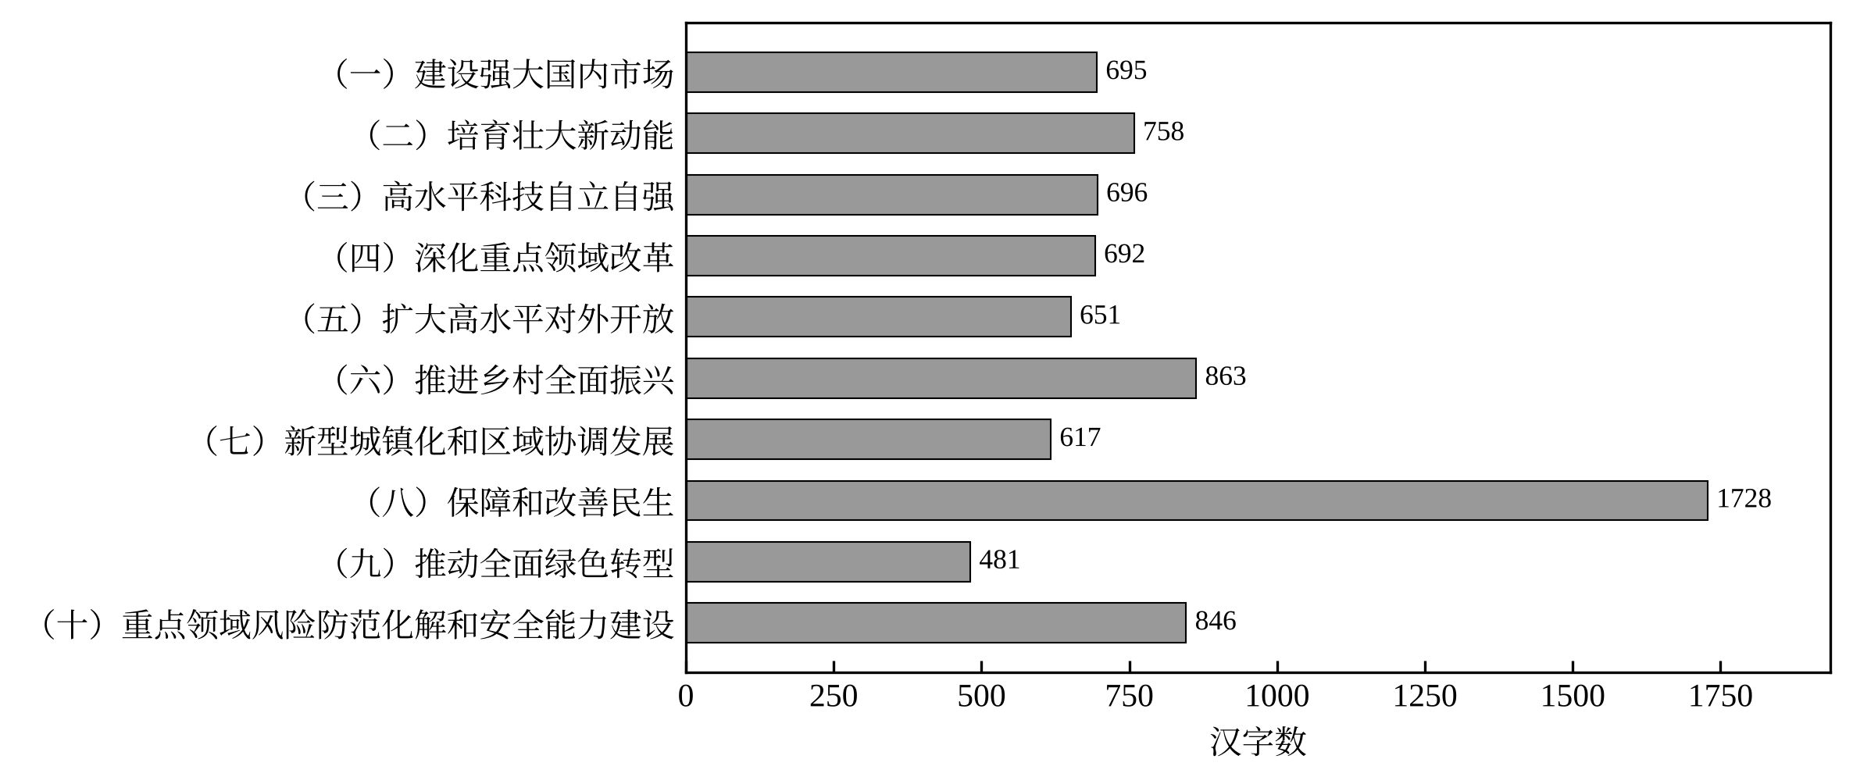
图4 2026年政府工作任务各项篇幅
“更大力度保障和改善民生”的篇幅为1728字，约为其余九项平均篇幅（700字）的2.5倍，下设促进就业、教育、医疗卫生、社会保障和精神文化需求五个方面，是部署最详细的一项，这与4.1节中“就业”“保障”“教育”等词的较高频次相互对应。篇幅居其后的是“扎实推进乡村全面振兴”（863字）与“加强重点领域风险防范化解和安全能力建设”（846字）；其余各项篇幅在600～760字之间，较为均衡；“加快推动全面绿色转型”篇幅最短，为481字。篇幅反映的是措施的数量与细致程度，并不等同于重要程度，例如科技自立自强与培育新动能两项篇幅中等，但“科技”“创新”及相关术语在全文中的频次较高。

7 结论与讨论

7.1 研究结论
本文对2026年《政府工作报告》进行了分词、规范化、停用词过滤、词频与词性统计、TF-IDF关键词提取以及词云可视化。结果表明，“发展”与“建设”是全文的核心词，“政策”“经济”“改革”“增长”“投资”“就业”“风险”“高质量发展”等词构成第二梯队，词云呈现出发展目标、宏观经济与政策、改革与创新、民生保障、安全与治理五类内容，与报告稳增长、促改革、扩内需、保民生、防风险的工作主线一致。报告以动词和动名词为主的用词结构体现了部署行动的文本性质。各部分的用词随其功能变化，回顾部分突出增长成绩，规划部分突出目标、指标与工程，总体要求部分突出政策与预期，工作任务部分用词最为分散。从篇幅看，保障和改善民生是2026年工作任务中部署最详细的一项。

7.2 研究局限
词频反映的是词语的出现次数，与其政策重要性并不完全等同，部分关键政策只以较少篇幅表述。分词结果依赖自定义词典与停用词表，两者的设定带有一定主观性，不同设定会改变词频排序与词云形态；jieba的分词与词性标注也存在少量误差。本文只分析了单一年度的报告，未与往年报告比较，因而无法判断各类词语的频次变化趋势。

8 分析工具与人工智能使用说明
文本处理与绘图使用Python 3完成，所用程序库包括jieba（中文分词、词性标注与TF-IDF关键词提取）、wordcloud（词云图）、pandas与Matplotlib（统计与绘图）。
【提交前请本人如实填写：人工智能工具的使用情况（例如代码或初稿由何种工具辅助生成），以及本人完成的工作（例如运行代码、核对词频结果、调整停用词表、撰写或修改正文等）】

